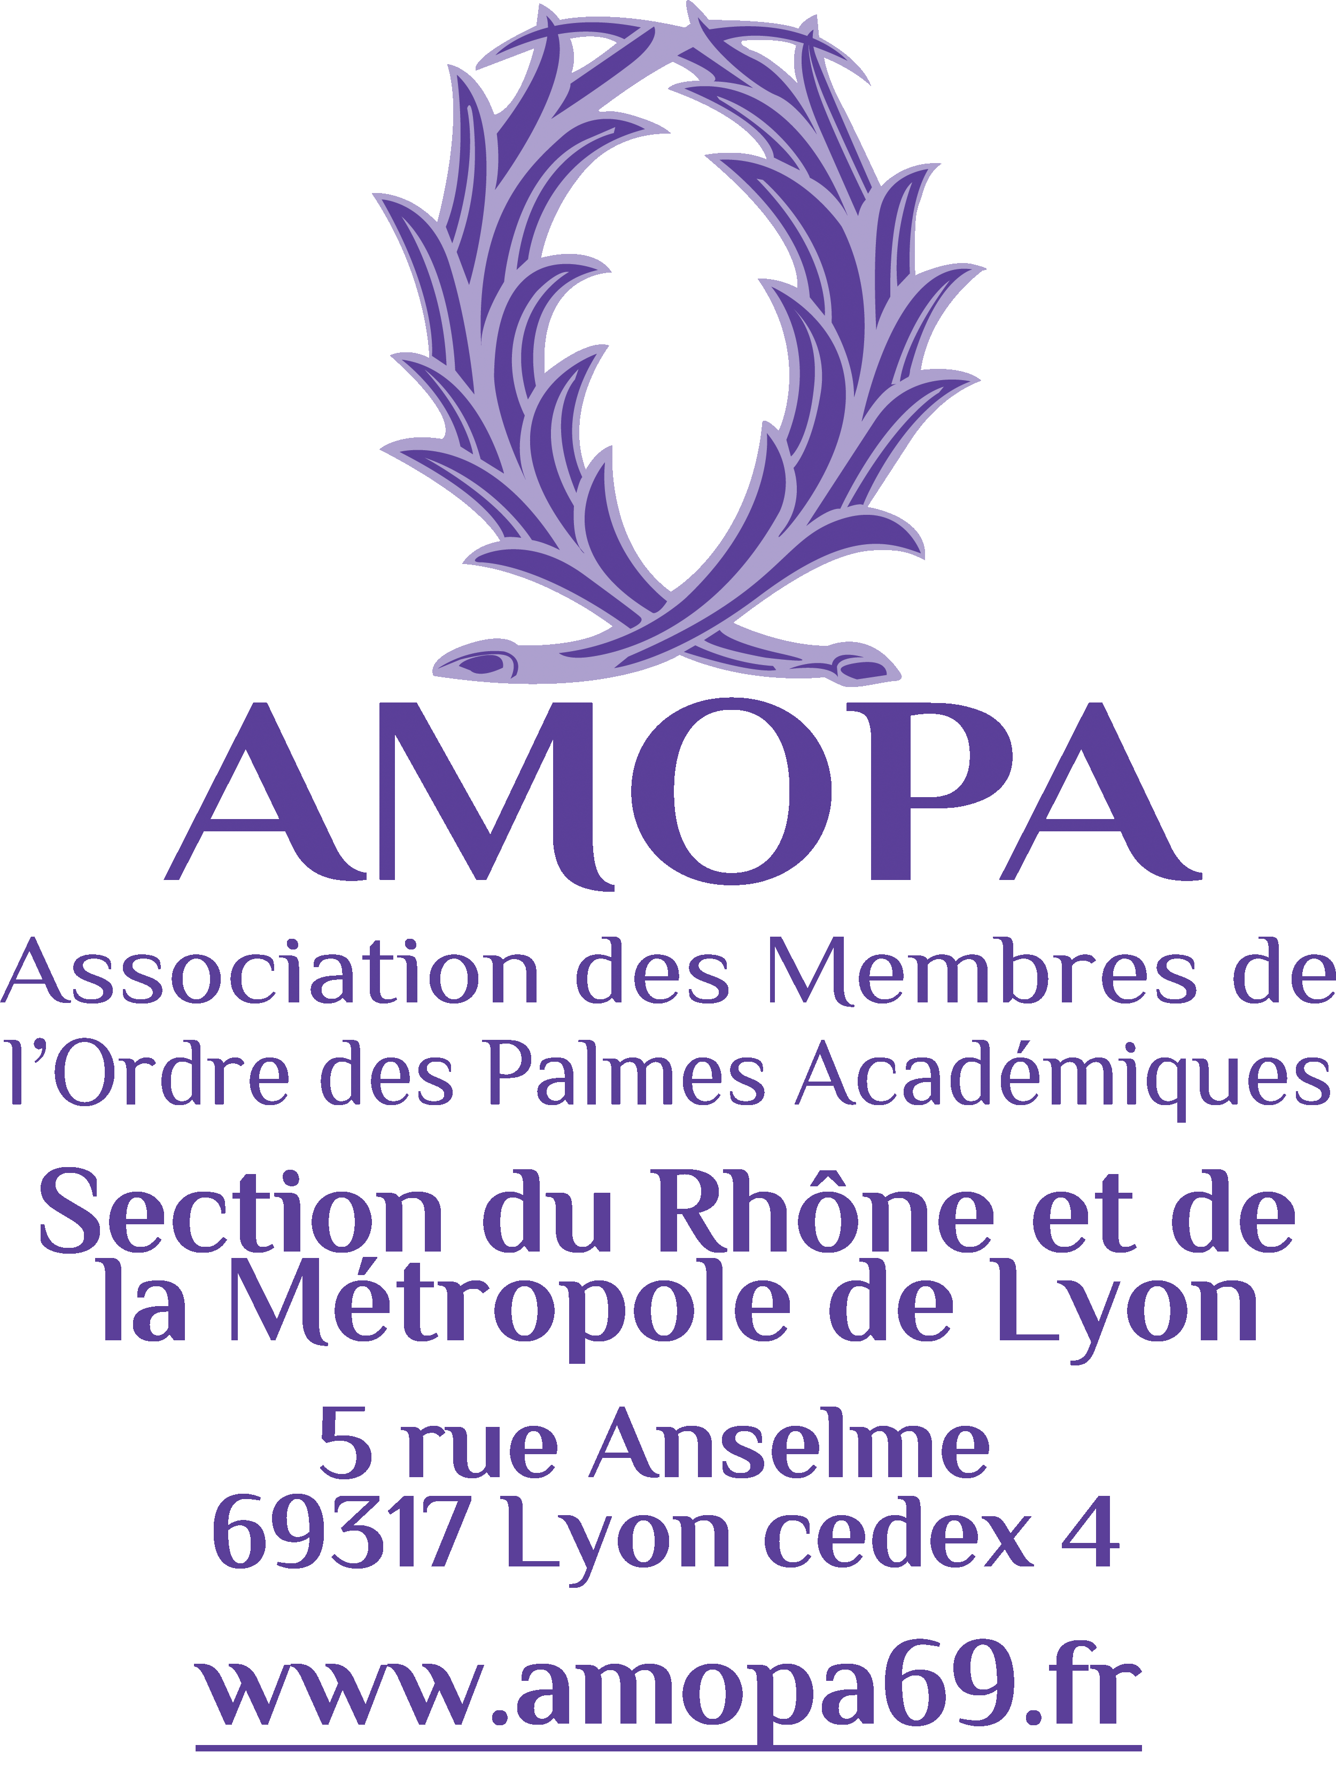

**Bulletin d’inscription**

**« Les femmes qui ont marqué Lyon »**

**Mardi 13 mai – 14h30**

**Cette sortie est réservée aux adhérents**

**et aux sympathisantsde l’AMOPA - Section du Rhône.**

**Présentation**:

Cette sortie est une conférence déambulatoire menée par une guide d’OnlyLyon. Il s’agit d’aller à la rencontre des femmes qui ont participé à l’histoire de Lyon :

* histoire des mères lyonnaises,
* portrait des autrices lyonnaises,
* grandes figures de la Résistance.

Les informations pratiques**:**

* **Point de rendez-vous :**

Le 13 mai à 14h20 devant l’Office de Tourisme de Lyon, place Bellecour

* **Durée prévue de la sortie :** 2 heures
* **Difficultés :** aucune carle trajet se déroule sur le plat dans la presqu’île
* **Montant du chèque :** 12 euros
* **Bulletin d’inscription ci-dessous et chèque à renvoyer à :**

Madame Michèle ANTIGNAC

14A rue Baudrand 69540 Irigny



**Inscription à la sortie pédestre « les femmes qui ont marqué Lyon »**

NOM : Prénom :

Adresse :

Téléphone fixe : Portable :

Courriel : @

Membre actif  Membre sympathisant N° d’adhérent :

Noms, prénoms et n° d’adhérent des personnes qui vous accompagnent :

**Joindre le chèque de 12 euros**

À Lyon le Signature :